

BASBUG GROUP MALZEME BİLGİ PAYLAŞIM SERVİSİ KULLANIM DOKÜMANTASYONU

GİRİŞ ve TOKEN İŞLEMLERİ
Token işlemleri için ilgili servisimizden bearer token almanız gerekmektedir. Malzeme bilgi paylaşım servisindeki metotların tamamı bu token bilgisini istemektedir. Token geri dönüşünde tokenın geçerlilik süresi ve yenilemek amacıyla kullanılması için refresh token da tarafınıza iletilecektir. Böylece tekrar login olmadan token yenileyebilirsiniz. Her kullanıcının tek bir session oluşturma izni mevcuttur. Test süresince her servis metodu dakikada 10 kere kullanılabilir. Bu sayı zamanla revize edilebilir.
Servis malzemeler hakkında fiyat, stok vb. bilgi alma amacıyla hazırlanmış mikro servisler bütünüdür. Bu bilgiler saat 02:00-05:00 aralığında yenilenmektedir. Bundan dolayı sağlıklı veri alınamayabilir. Bu dokümantasyonda örnek C# kodları ile genel servis yapısı anlatılmaktadır.

LOGIN İŞLEMİ
Servislerin kullanılabilmesi için kullanıcıların Bearer Token ile istekte bulunmaları gerekmektedir. Gerekli olan token bilgisi https://api.basbug.com.tr/auth/Login adresine aşağıdaki gibi istekte bulunularak alınabilir. Bu token 24 saat geçerlidir. Süre gelen geri dönüşlere göre revize edilecektir.
Genel olarak gerekli sınıflar ve C# örnek kod ise aşağıdaki görseldeki gibidir.
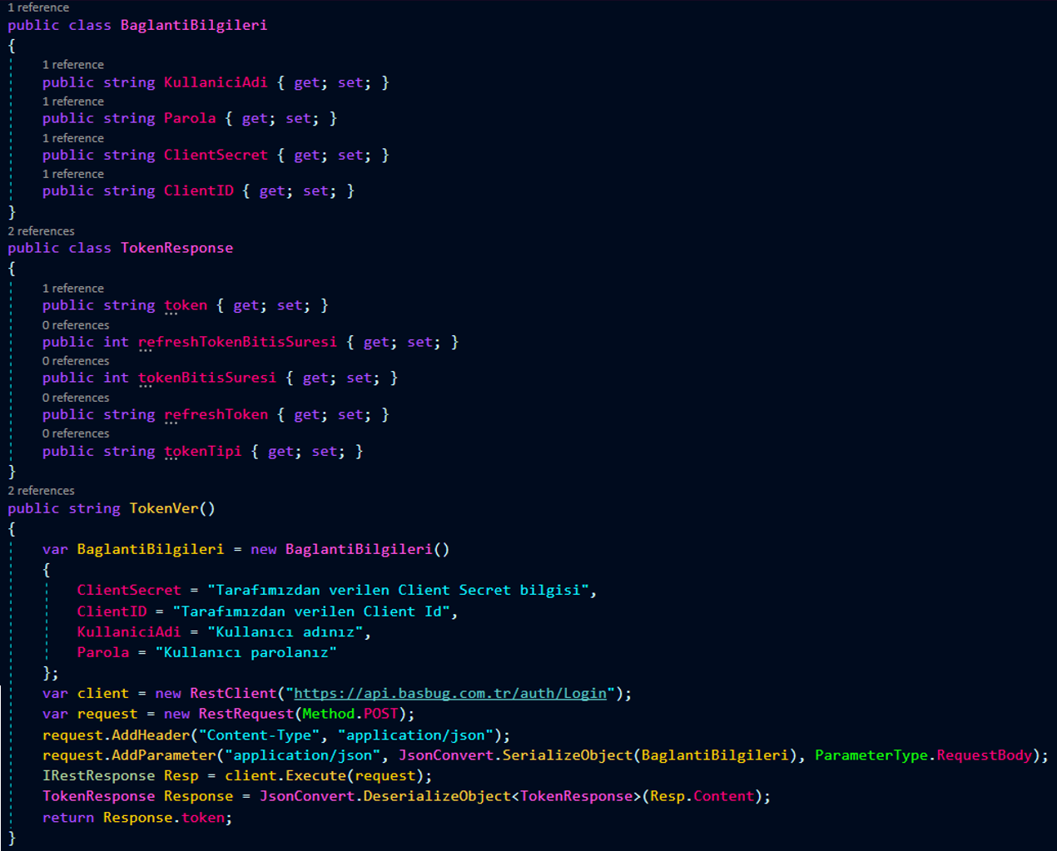

GENEL SERVİS KULLANIMI
Alınan token bilgisi ile erişilmek istenilen servis adresi kullanılarak bilgiler alınır. Servislerin istediği parametreler link üzerinden iletilmelidir.
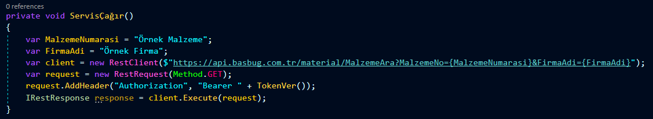

SERVİS LİNK YAPISI
Örneğin;
StokGetir servisini kullanmak için
https://api.basbug.com.tr/material/StokGetir
linkinin sonuna istenilen parametreler eklenmelidir. Swagger UI üzerinden baktığımızda servisin ListeGrubu, FirmaAdi ve Depo bilgilerini istediğini görebiliyoruz. Bu durumda linkin sonuna ?ListeGrubu=FIAT&FirmaAdi=BASBUG&Depo=MRK eklenmelidir. Ekleme sonunda link aşağıdaki gibi görünecektir. Özetle metotlar sadece Query Head almaktadırlar.
https://api.basbug.com.tr/material/StokGetir?ListeGrubu=FIAT&FirmaAdi=BASBUG&Depo=MRK

Kimlik Doğrulama (Auth) Servisi
Sistemi kullanmaya başlamak için öncelikle bu servisler üzerinden yetkilendirme yapılmalıdır.
- Auth Base URL: https://api.basbug.com.tr/auth

1. Kullanıcı Girişi (Login)
Sisteme giriş yaparak Token (erişim anahtarı) almak için kullanılır.
- Endpoint: /Login
- Method: POST
İstek URL:HTTP
https://api.basbug.com.tr/auth/Login

Request Body (İstek Gövdesi)
JSON
{
"kullaniciAdi": "kullanici_adi",
"parola": "sifre123",
"clientSecret": "size_verilen_secret",
"clientID": "size_verilen_id"
}

Başarılı Cevap (200 OK)
JSON
{
"token": "eyJhbGciOiJIUzI1NiIsIn...",
"refreshToken": "8f9d2e...",
"tokenBitisSuresi": 3600,
"refreshTokenBitisSuresi": 7200,
"tokenTipi": "Bearer"
}

Hata Kodları
Kod | Açıklama
600 | Kullanıcı adı boş ya da null olamaz.
601 | Parola boş ya da null olamaz.
602 | ClientID boş ya da null olamaz.
603 | ClientSecret boş ya da null olamaz.
604 | Token servisinden yanıt alınamıyor.
605 | Token alınamadı (Kullanıcı adı veya şifre hatalı olabilir).

2. Güvenli Çıkış (Logout)
Aktif oturumu sonlandırmak ve mevcut token'ı geçersiz kılmak için kullanılır.
- Endpoint: /Logout
- Method: POST
İstek URL:
HTTP
https://api.basbug.com.tr/auth/Logout

Request Body (İstek Gövdesi)
JSON
{
"accessToken": "mevcut_aktif_token",
"refreshToken": "mevcut_refresh_token",
"clientSecret": "secret_key",
"clientID": "client_id"
}

Başarılı Cevap (200 OK)
JSON
{
"sonuc": "Success"
}

3. Token Yenileme (RefreshToken)
Mevcut token süresi dolduğunda, kullanıcıdan tekrar şifre istemeden yeni bir token üretmek için kullanılır.
- Endpoint: /RefreshToken
- Method: POST
İstek URL:
HTTP
https://api.basbug.com.tr/auth/RefreshToken

Request Body (İstek Gövdesi)
JSON
{
"refreshToken": "elinizdeki_refresh_token",
"clientID": "client_id",
"clientSecret": "secret_key"
}

Başarılı Cevap (200 OK)
JSON
{
"token": "yeni_token_degeri...",
"refreshToken": "yeni_refresh_token...",
"tokenBitisSuresi": 3600,
"refreshTokenBitisSuresi": 7200,
"tokenTipi": "Bearer"
}

Hata Kodları
Kod | Açıklama
600 | Refresh token boş ya da null olamaz.
601-602 | ClientID / ClientSecret hataları.
603-604 | Token servisi hatası veya geçersiz refresh token.

4. Kimim Ben? (WhoAmI)
Token sahibi olan kullanıcının profil bilgilerini getirir.
(Header'da Authorization: Bearer <token> gönderilmelidir)
- Endpoint: /WhoAmI
- Method: GET
İstek URL:
HTTP
https://api.basbug.com.tr/auth/WhoAmI

Başarılı Cevap (200 OK)
JSON
{
"ad": "Ahmet",
"soyad": "Yılmaz",
"unvan": "Satınalma",
"email": "ahmet@firma.com"
}

